
INSTITUTUL NAŢIONAL DE STATISTICĂ
DIRECŢIA JUDEŢEANĂ DE STATISTICĂ GIURGIU
Strada Vlad Tepes, bloc MUV 1, cod poştal 080092
Telefon: 0246214914; fax: 0246218932
Tel.relaţii cu publicul 0246 212935
Site oficial: http: //www.giurgiu.insse.ro
e-mail: tele@giurgiu.insse.ro

Domeniul: Piaţa forţei de muncă COMUNICAT DE PRESĂ
Nr. 1148 / 28 mai 2025

Câştigul salarial şi efectivul salariaţilor
în luna martie 2025, în judeţul Giurgiu

În luna martie 2025 câştigul salarial mediu brut a fost în județul Giurgiu de 7414 lei/persoană, cu 93 lei/persoană mai mare decât cel înregistrat la nivelul lunii februarie 2025 (+1,3%), iar câştigul salarial mediu net a fost de 4452 lei/persoană, cu 60 lei/persoană mai mare decât cel înregistrat la nivelul lunii februarie 2025 (+1,4%).

Luna martie 2025 comparativ cu luna martie 2024

Comparativ cu luna martie a anului precedent, câştigul salarial mediu brut a crescut cu 10,5%, iar câştigul salarial mediu net a crescut cu 7,0 %.

Evoluţia câştigurilor salariale medii brute în perioada martie 2024 – martie 2025

Lei/persoana
 | 2024*) |  |  |  |  |  |  |  |  |  |  |  | 2025*)
 | mar. | apr. | mai. | iun. | iul. | aug. | sept. | oct . | nov. | dec. | ian. | feb. | mar.
Total judeţ | 6708 | 6667 | 6559 | 6797 | 6932 | 6857 | 6851 | 7011 | 7028 | 7389 | 7327 | 7321 | 7414
Agricultură, vânătoare şi servicii anexe, silvicultură şi pescuit | 5705 | 5681 | 5540 | 5598 | 5789 | 5684 | 5720 | 5705 | 5790 | 6162 | 6634 | 6822 | 6629
Industrie şi construcţii | 5965 | 5937 | 5983 | 6103 | 6019 | 5985 | 6106 | 6124 | 6267 | 6912 | 6873 | 7057 | 7332
Servicii **) | 7229 | 7179 | 6977 | 7302 | 7555 | 7499 | 7384 | 7620 | 7532 | 7739 | 7602 | 7494 | 7561
^{*)} Date operative

**)Exclusiv forţele armate şi personalul asimilat (Ministerul Apărării Naţionale, Ministerul Afacerilor Interne, Serviciul Român de Informaţii etc.); începând cu luna septembrie 2017, inclusiv datele aferente totalităţii salariaţilor încadraţi la birourile parlamentare din circumscripţiile electorale şi plătiţi din sume forfetare.

Evoluţia câştigurilor salariale medii nete în perioada martie 2024 – martie 2025

Lei/persoana
 | 2024*) |  |  |  |  |  |  |  |  |  |  |  | 2025*)
 | mar. | apr. | mai. | iun. | iul. | aug. | sept. | oct. | nov. | dec. | ian. | feb. | mar.
Total judeţ | 4160 | 4148 | 4078 | 4240 | 4310 | 4280 | 4264 | 4349 | 4356 | 4572 | 4396 | 4392 | 4452
Agricultură, vânătoare şi servicii anexe, silvicultură şi pescuit | 3725 | 3709 | 3620 | 3657 | 3768 | 3709 | 3732 | 3683 | 3740 | 3931 | 3950 | 4069 | 3953
Industrie şi construcţii | 3965 | 3954 | 3984 | 4055 | 3996 | 3979 | 4057 | 4067 | 4158 | 4557 | 4118 | 4235 | 4391
Servicii **) | 4310 | 4298 | 4169 | 4395 | 4536 | 4515 | 4428 | 4563 | 4510 | 4632 | 4568 | 4498 | 4548
^{*)} Date operative

**) Exclusiv forţele armate şi personalul asimilat (Ministerul Apărării Naţionale, Ministerul Afacerilor Interne, Serviciul Român de Informaţii etc.); începând cu luna septembrie 2017, inclusiv datele aferente totalităţii salariaţilor încadraţi la birourile parlamentare din circumscripţiile electorale şi plătiţi din sume forfetare.

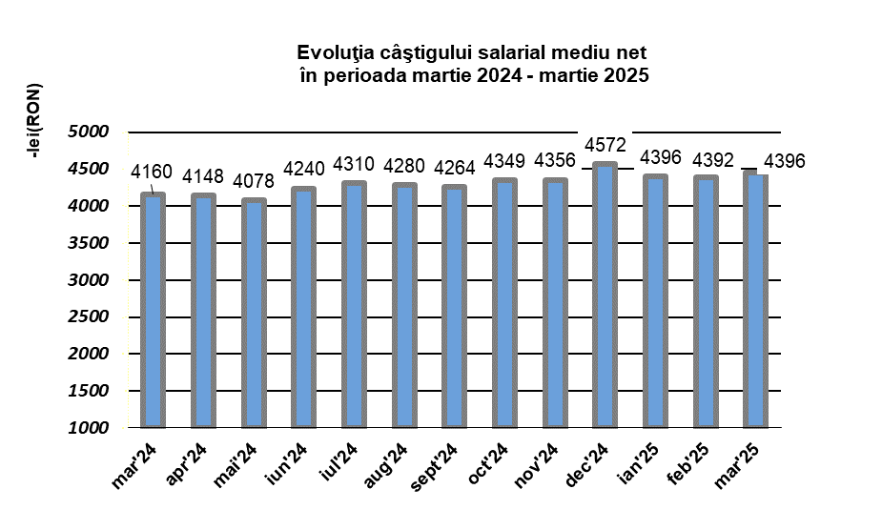

Luna martie 2025 comparativ cu luna februarie 2025

În luna martie, nivelul câştigului salarial mediu brut a înregistrat o creștere cu 1,3% faţă de cel din luna februarie 2025. În agricultură, vânătoare şi servicii anexe, silvicultură şi pescuit câştigul salarial mediu brut a scăzut cu 2,8%, în industrie şi construcţii a crescut cu 3,9%, iar în servicii a crescut cu 0,9%.
Nivelul câştigului salarial mediu net din luna martie 2025 a fost mai mare faţă de cel din luna februarie 2025 cu 1,4%. În agricultură, vânătoare şi servicii anexe, silvicultură şi pescuit câştigul salarial mediu net a înregistrat o scădere cu 2,9%, în industrie şi construcţii a înregistrat o creștere cu 3,7%, iar în servicii a înregistrat o creștere cu 1,1%.

Câştiguri salariale pe principalele diviziuni CAEN

Diviziune CAEN  REV. 2 | Câştig salarial mediu în luna martie 2025
Diviziune CAEN  REV. 2 | brut |  | net
Diviziune CAEN  REV. 2 | lei | % faţă de februarie 2025 | lei | % faţă de februarie 2025
Total judeţ | 7414 | 101,3 | 4452 | 101,4
Agricultură, vânătoare şi servicii anexe, silvicultură şi pescuit | 6629 | 97,2 | 3953 | 97,1
Industrie şi construcţii | 7332 | 103,9 | 4391 | 103,7
Servicii **) | 7561 | 100,9 | 4548 | 101,1

Efectivul salariaţilor în perioada martie 2024 – martie 2025

Efectivul salariaţilor estimat la sfârşitul lunii martie 2025 a fost de 42689 persoane, în creștere cu 142 salariați faţă de sfârşitul lunii precedente şi cu 640 salariaţi în creștere faţă de luna corespunzătoare din anul 2024.
 | 2024*) |  |  |  |  |  |  |  |  |  |  |  | 2025*)
 | mar.^ | apr.^ | mai.^ | iun.^ | iul. ^ | aug.^ | sept.^ | oct. ^ | nov.^ | dec^ | ian.* | feb.* | mar. *
Total judeţ | 42049 | 42124 | 42087 | 42088 | 42142 | 42083 | 42164 | 42217 | 42191 | 42065 | 42397 | 42547 | 42689
Agricultură, vânătoare şi servicii anexe, silvicultură şi pescuit | 2659 | 2664 | 2662 | 2662 | 2665 | 2661 | 2667 | 2670 | 2668 | 2660 | 2681 | 2691 | 2700
Industrie şi construcţii | 10080 | 10098 | 10089 | 10089 | 10102 | 10088 | 10107 | 10120 | 10114 | 10084 | 10163 | 10199 | 10233
Servicii **) | 29310 | 29362 | 29336 | 29337 | 29375 | 29334 | 29390 | 29427 | 29409 | 29321 | 29553 | 29657 | 29756

^{*)} Date operative ^) Date reestimate
^{**)} Exclusiv forţele armate şi asimilaţi.
^{*)} Datele au fost estimate pe baza rezultatelor cercetării statistice lunare asupra câștigurilor salariale, completate cu informațiile existente în Registrul Statistic al Întreprinderilor pentru întreprinderile cu 1-3 salariați și au fost repartizate pe județe și sectoare de activitate conform distribuției obținute din cercetarea statistică anuală asupra costului forței de muncă din anul 2023.

Informaţii suplimentare:
Pentru interpretarea corectă a indicatorilor, vă rugăm să consultaţi Precizările metodologice din Buletinul Statistic Lunar. Informaţii suplimentare se pot obţine din publicaţia Buletin Statistic Lunar şi din baza de date TEMPO-on line INS.

Compartimentul de sinteză, coordonare, diseminare şi relaţii cu publicul
e-mail: tele@giurgiu.insse.ro
tel:+40246212935

